

INFORME EVALUACIÓN REPRESENTATIVIDAD POBLACIONAL
MP10

INSPECCIÓN AMBIENTAL

ESTACIÓN ÑIELOL

SECCIÓN DE CALIDAD DEL AIRE Y EMISIONES ATMOSFÉRICAS

DFZ-2018-2962-IX-NC

FEBRERO 2019
 | Nombre | Firma
Aprobador | Juan Pablo Rodríguez
Revisador | Isabel Leiva C.
Elaborador | Valeska Muñoz T.

TABLA RESUMEN
1. RESUMEN. 3
2. IDENTIFICACIÓN DEL TITULAR DE LA ESTACIÓN 5
2.1. Antecedentes Generales 5
2.2. Ubicación y Layout 6
3. INSTRUMENTOS DE CARÁCTER AMBIENTAL QUE REGULAN LA ESTACIÓN. 8
4. ANTECEDENTES DE LA ACTIVIDAD DE VERIFICACIÓN. 9
4.1. Motivo de la Actividad. 9
4.2. Materia Específica Objeto de la Actividad. 9
4.3. Aspectos relativos a la ejecución de la verificación. 9
4.4. Aspectos relativos a la verificación 10
5. VERIFICACIÓN DE REQUISITOS PARA OTORGAR REPRESENTATIVIDAD POBLACIONAL 11
5.1. Evaluación de los requerimientos específicos. 11
6. CONCLUSIONES. 27
7. DOCUMENTACIÓN SOLICITADA Y RECEPCIONADA. 28
8. ANEXOS. 29

RESUMEN.

El presente documento da cuenta de la evaluación de la representatividad poblacional por material particulado respirable MP10 realizada por la Superintendencia del Medio Ambiente (SMA) a la estación de calidad del aire Ñielol, en virtud de la solicitud efectuada mediante el oficio N°171108 del 20 de junio de 2017 (Anexo 1) y oficio N° 190225 del 23 de enero de 2019, ambos del Medio Ambiente (Anexo 2).
La actividad consideró una inspección a la estación “Ñielol”, ubicada en la provincia de Llanquihue, región de Los Lagos, la cual es administrada por el Ministerio del Medio Ambiente. La inspección se realizó el día 20 de octubre de 2018, y consideró la verificación del cumplimiento del D.S. N° 59/1998 del Ministerio Secretaria General de la Presidencia (MINSEGPRES), que establece la Norma de Calidad Primaria para Material Particulado Respirable MP10, el cumplimiento del D.S. N° 61/2008, modificado por el D.S. N° 30/2009, del Ministerio de Salud (MINSAL), que aprueba el Reglamento de Estaciones de Medición de Contaminantes Atmosféricos, y el cumplimiento de la Resolución Exenta N° 744/2017 de la Superintendencia del Medio Ambiente (SMA), que establece criterios para calificar estaciones de monitoreo de material particulado respirable (MP10) como de representatividad poblacional. Adicionalmente, se realizó el examen de los antecedentes técnicos, relativos a la estación evaluada, remitidos a la SMA por el Ministerio del Medio Ambiente.
La Norma Primaria de Calidad Ambiental para Material Particulado Respirable MP10, establecida en el D.S. N° 59/1998 del MINSEGPRES, es un instrumento de carácter ambiental cuyo objetivo, es proteger la salud de las personas de los efectos agudos y crónicos de dicho contaminante, con un nivel de riesgo aceptable. Para efectos de evaluar esta norma se considerarán las mediciones registradas en estaciones de monitoreo que sean de representatividad poblacional (EMRP), las que para contar con esta calificación deben cumplir con lo establecido en el artículo 1°, letra f) del D.S. N° 59/1998 del MINSEGPRES.
Las principales materias evaluadas incluyeron el instrumento y su metodología de medición de material particulado respirable MP10, emplazamiento de la estación de monitoreo, condiciones de exposición, fuentes de combustión, distancia a calles y la documentación requerida de acuerdo al D.S. N° 61/2008, modificado por D.S. N° 30/2009 del MINSAL.
Entre los principales aspectos constatados en la evaluación para calificar como estación de monitoreo con representatividad poblacional por MP10 a la estación Ñielol, se destacan los siguientes:
- Se constató que la estación de calidad del aire Ñielol, se encuentra emplazada en un área urbana, utiliza un equipo de medición de material particulado respirable MP10 que se encuentra dentro del listado de métodos de la EPA, cuenta con una exposición óptima del cabezal del equipo a la atmósfera y mantiene una distancia adecuada a fuentes de emisiones y obstrucciones. Además, el informe de fiscalización da cuenta de la correcta operación, mantención y calibración del equipo de medición de MP10.

- Cabe señalar que al momento de la visita el fiscalizador constató que en las direcciones este (E), sureste (SE), suroeste (SO) y oeste (O) se localizan árboles a distancias medidas desde el cabezal de: 8, 6, 18 y 15 m, respectivamente, a los cuales se le debe controlar de forma periódica su altura para evitar que éstos constituyan una obstrucción de la libre circulación de los vientos y al correcto funcionamiento del equipo de MP10.

Por lo anterior, se concluye que la estación da cumplimiento a los criterios de emplazamiento para calificar estaciones de monitoreo de material particulado respirable (MP 10) como de representatividad.

IDENTIFICACIÓN DEL TITULAR DE LA ESTACIÓN

Antecedentes Generales
Identificación de la Estación:
Estación Ñielol
Región:  De La Araucanía | Ubicación específica de la estación:  Ubicada al interior del campo deportivo Ñielol.
Provincia:
Cautín
Comuna:
Aysén
Dirección:
Manuel Antonio Matta N° 601
Titular de la estación:  Ministerio del Medio Ambiente | RUT o RUN:  61.979.930-5
Domicilio titular:  San Martin N°73, Santiago | Correo electrónico:  mcorral@mma.gob.cl
Domicilio titular:  San Martin N°73, Santiago | Teléfono:  02-25735600
Identificación del representante legal:  Ministerio del Medio Ambiente. | RUT o RUN:  61.979.930-5
Domicilio representante legal:  San Martin N°73, Santiago | Correo electrónico:  mcorral@mma.gob.cl
Domicilio representante legal:  San Martin N°73, Santiago | Teléfono:  02-25735600

Ubicación y Layout

Figura 1. Mapa de Ubicación Regional (Fuente: Google Earth, 2018).
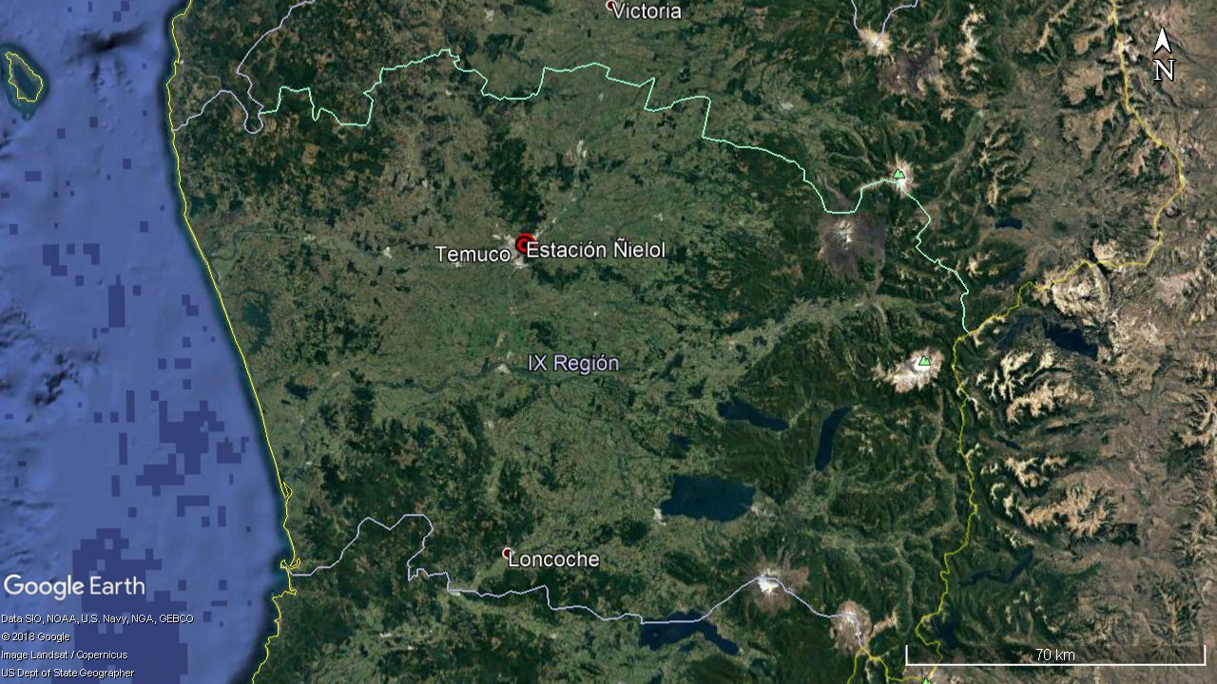

Figura 2. Mapa de Ubicación Local, radio de 2 kilómetros (Fuente: Google Earth, 2018).
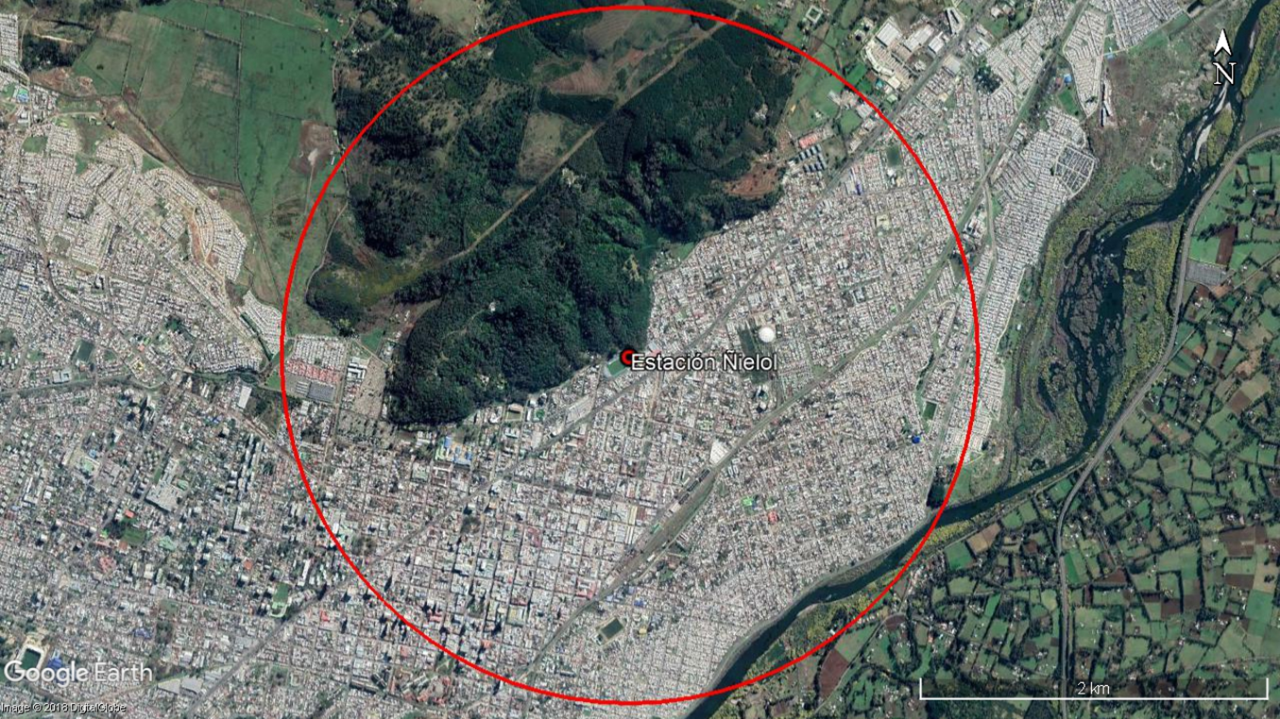
Coordenadas UTM de referencia (En DATUM WGS 84)
Datum: WGS 84 | Huso: 18 S | UTM N: 5.710.739 m | UTM E: 710.366 m

INSTRUMENTOS DE CARÁCTER AMBIENTAL QUE REGULAN LA ESTACIÓN.

Identificación de Instrumentos de Carácter Ambiental fiscalizados.
N° | Tipo de instrumento | N°/  Descripción | Fecha | Comisión / Institución | Nombre de la actividad, proyecto o fuente regulada | Comentarios | Instrumento fiscalizado
1 | Norma de Calidad Primaria Ambiental para Material Particulado Respirable MP10. | D.S. N°59 | 1998 | MINSEGPRES | Evaluación para declaración de EMRP por MP10 | Sin modificaciones | Si

ANTECEDENTES DE LA ACTIVIDAD DE VERIFICACIÓN.

Motivo de la Actividad.

Motivo:  Programada | Descripción del motivo:  El Ministerio del Medio Ambiente solicita la declaración de representatividad poblacional por MP10 para la estación de calidad del aire Puerto Varas, actividad que se enmarca dentro del Programa de Fiscalización Ambiental de Normas de Calidad Ambiental para el año 2018, definido en la R.E. N° 1527 del 26 de diciembre de 2017.

Materia Específica Objeto de la Actividad.

Para la calificación de estaciones de monitoreo como de Representatividad Poblacional (EMRP) por material particulado respirable MP10, se consideran las siguientes materias objeto en la inspección:
- Cumplimiento de la norma de calidad D.S. N°59/1998 del MINSEGPRES en lo relativo a EMRP.
- Cumplimiento de la Resolución Exenta N°744/2017 de la SMA.
- Cumplimiento del D.S. N°61/2008, modificado por D.S. N°30/2009 del MINSAL.

Aspectos relativos a la ejecución de la verificación.

Descripción de verificación

Fecha de realización: 20/11/2018 | Hora de inicio: 9:20 |  | Hora de finalización: 11:45
Fiscalizador encargado de la actividad: Valeska Muñoz |  |  | Órgano: SMA
Fiscalizadores participantes: Luis Muñoz |  |  | Órgano(s): SMA
Instalaciones Inspeccionadas: |  | - Estación Puerto Varas
Entrega de antecedentes solicitados: SI |  | Entrega de acta: SI (Anexo 3)

Aspectos relativos a la verificación

Documentos Revisados

Nombre del informe(es) revisado(s) | Elaborado por: | Fecha de recepción documento | Materia | Observaciones
Ficha con antecedentes para otorgamiento de Representatividad Poblacional estación Ñielol | Ministerio del Medio Ambiente | 24-10-2018 | Envía documento para otorgamiento de Representatividad Poblacional Estación Ñielol | No aplica
Antecedentes remitidos por correo electrónico | Ministerio del Medio Ambiente | 11-12-2018 | Envía documentos técnicos en respuesta a solicitudes SMA | No aplica

VERIFICACIÓN DE REQUISITOS PARA OTORGAR REPRESENTATIVIDAD POBLACIONAL

Evaluación de los requerimientos específicos.

N° | Exigencia Asociada | Resultado(s) Obtenidos :
1 | D.S. N° 59/1998 del MINSEGPRES. Artículo 1°, Letra f) Estación de monitoreo de material particulado respirable MP10 con representatividad poblacional (EMRP): Una estación de monitoreo podrá clasificarse como EMRP si se cumplen simultáneamente los siguientes criterios:  i) que exista al menos un área edificada habitada en un círculo de radio de 2 km, contados desde la ubicación de la estación; | De acuerdo a lo constatado en terreno, la estación se emplaza en una zona residencial al interior de un recinto privado, el complejo deportivo Ñielol. En la Fotografía N°1 se observa la ubicación de la estación y su radio de 2 kilómetros demarcado, apreciándose que se trata, en su mayor parte, de una zona edificada habitada.
1 |  | 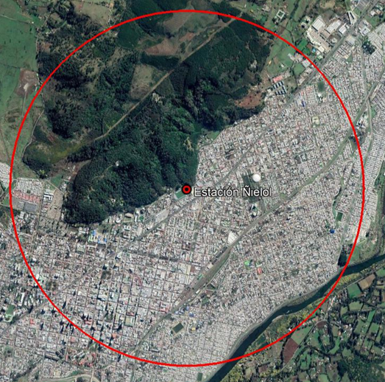  Fotografía N° 1
1 | ii) que esté colocada a más de 15 m de la calle o avenida más cercana, y a más de 50 m de la calle o avenida más cercana que tenga un flujo igual o superior a 2.500 vehículos/día; | Se constató que no existen calles o avenidas en un radio de 15 metros en torno a la estación, no obstante, a 17 metros se constató tránsito de vehículos debido al estacionamiento del recinto deportivo, sin embargo, dicha distancia es superior a la mínima exigida en el numeral 4 contenido en el artículo 1° del D.S. N° 59/1998 del MINSEGPRES.
1 | iii) que esté colocada a más de 50m de la salida de un sistema de calefacción (que utilice carbón, leña o petróleo equivalente a petróleo-2 o superior) o de otras fuentes fijas similares. | Se constató en la fiscalización que en el lugar donde se emplaza la estación no existen salidas de sistemas de calefacción.
2 | D.S. N° 59/1998 del MINSEGPRES. Artículo 7º Para efectos del monitoreo del Material Particulado Respirable MP10, los métodos de medición serán:  - Método gravimétrico de muestreador de alto volumen equipado con cabezal PM-10;  - Método gravimétrico de muestreador de bajo volumen equipado con cabezal PM-10;  - Método por transducción gravimétrica de oscilaciones inducidas. Microbalanza de oscilación de sensor en voladizo con cabezal PM-10;  - Métodos basados en el principio de atenuación beta. | El equipo mide Material Particulado MP10 a través de un método de atenuación beta, cumpliendo con uno los métodos listados descritos en este punto.  Además, el método de medición del instrumento (EQPM-0798-122) se encuentra incluido en la lista de Métodos Denominados de Referencia y Equivalentes publicada por la Agencia de Protección Ambiental de los Estados Unidos de Norteamérica (USEPA).
3 | R. E. N° 744/2017 de la SMA. Artículo 2° Criterios Generales  - Se deberá evitar el emplazamiento en zonas con topografía compleja, considerando las condiciones del valle, quebradas, bruscos cambios de pendiente o altura; | La estación se encuentra emplazada en una zona cercana a la ladera del cerro, sin embargo esta condición no impide el adecuado funcionamiento de la misma.
3 | - La estación de monitoreo deberá tener cielo despejado sobre ella y una exposición óptima a la atmósfera de la zona que se va a monitorear, considerando las características meteorológicas y el régimen de vientos. En el caso particular de zonas con vientos predominantes, se deberá considerar la velocidad y dirección del viento si existen fuentes emisoras cercanas que pudiesen afectar las mediciones; | De la Fotografía N°2, se observa la exposición de la estación en los 8 puntos cardinales sin obstáculos que puedan interferir en la libre circulación de los vientos y/o alterar la libre exposición del cabezal del equipo de MP10. Sin embargo, se debe controlar periodicamente la altura de los árboles para evitar que éstos constituyan una obstrucción a la libre circulación de los vientos.  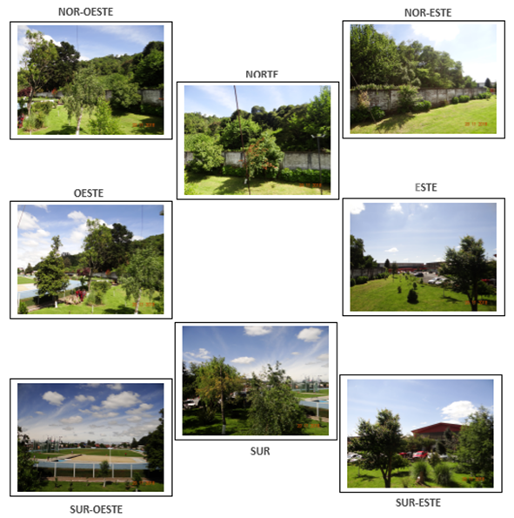  Fotografía N°2  De acuerdo a lo anterior, se verifica que la estación tiene una exposición óptima a la zona a monitorear, sin obstáculos que impidan la correcta representación de la concentración predominante de MP10, de acuerdo a lo exigido en el artículo 2° de la R.E. N° 744/2017 de la SMA.
3 | - Se deberá evitar la ubicación de la estación en lugares con obstrucciones a la circulación del viento, como la presencia de árboles, edificios, muros o vegetación frondosa, buscando la correcta representación de la concentración de MP10; | La Fotografía N°2, muestra las inmediaciones de la estación en los 8 puntos cardinales, lo que evidencia que el cabezal de MP10 se ubica libre de obstrucciones a la circulación del viento tales como edificios, muros, árboles o vegetación. En el punto de exposición de la estación de monitoreo se aprecia el entorno y el flujo de aire sin obstrucciones. Sin embargo, se debe controlar periódicamente la altura de los árboles para evitar que éstos constituyan un obstáculo.  Por lo tanto, se da por conforme el requisito expuesto en este punto.
3 | - La estación deberá estar emplazada en zonas donde la población pasa gran parte del tiempo, principalmente cercana a áreas con edificaciones habitacionales o mixtas (residencial y comercial). | De acuerdo a lo constatado en terreno, la estación se emplaza en un sector residencial, lo que se presenta con mayor detalle en la Fotografía N°1.
4 | R. E. N° 744/2017 de la SMA. Artículo 3°. Distancia del cabezal del instrumento de medición de MP10 a fuentes emisoras de material particulado.  El cabezal del instrumento de medición deberá emplazarse a una distancia mayor o igual a cincuenta metros, medidos desde fuentes de combustión en base a carbón, leña o petróleo, y otras fuentes fijas similares. No obstante lo anterior, en el caso de fuentes residenciales que utilicen como combustible leña o biomasa se podrán aceptar distancias menores, siempre y cuando la fuente no impacte en la estación, considerando la dirección del viento predominante medida en dicha estación.  Para la ubicación del cabezal del instrumento de medición se deberá considerar que éste debe emplazarse a una distancia mayor o igual a diez metros, de calles internas de pueblos y localidades; mayor o igual a quince metros, de avenidas o calles principales; y mayor o igual a cincuenta metros de distancia entre la ubicación del cabezal del instrumento y autopistas urbanas y carreteras. | En la ficha que se muestra en la Tabla N°1 se registraron los datos levantados en terreno por esta Superintendencia, respecto a distancias a calles, fuentes de emisión de material particulado y obstrucciones:  Tabla N°1 Distancia desde el cabezal MP10 a fuentes emisoras de MP, calles y obstrucciones.  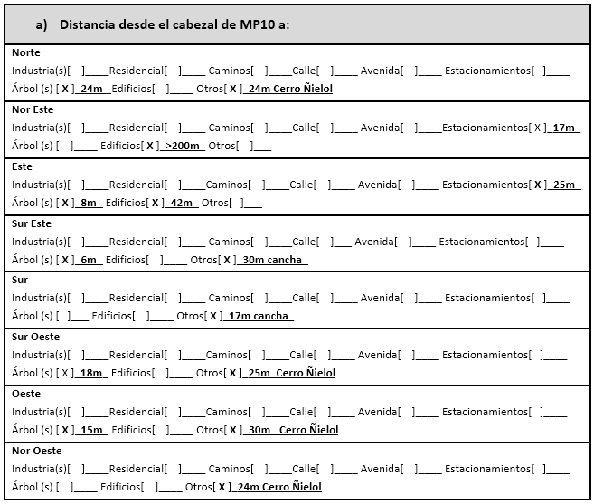  A 24 metros al norte del cabezal MP10 se localiza el Monumento Natural Cerro Ñielol, donde comienza a extenderse una cubierta de vegetación más densa (árboles). Al noreste se observan edificaciones de baja altura que son parte del complejo deportivo, las cuales no constituyen un obstáculo a la obstrucción de los vientos, y la distancia al cabezal supera los 200 metros. Además en esta misma dirección a 17 metros se ubica parte del estacionamiento privado del recinto.  Al este (E) del cabezal de MP10 se ubican los estacionamientos, a 25 metros y el edificio del recinto deportivo a 42 metros, cumpliendo con la distancia mínima exigida. Cabe señalar que al momento de la visita el fiscalizador constató que en las direcciones este (E), sureste (SE), suroeste (SO) y oeste (O) se localizan árboles a distancias medidas desde el cabezal de: 8, 6, 18 y 15 m, respectivamente, a los cuales se le debe controlar de forma periódica su altura para evitar que éstos constituyan una obstrucción de la libre circulación de los vientos y al correcto funcionamiento del equipo de MP10.  De acuerdo a los antecedentes recopilados al momento de la inspección, se constató que se cumple el criterio establecido en este punto pero es necesario controlar la altura de los arboles mencionados.
5 | R. E. N° 744/2017 de la SMA. Artículo 4°. Instrumentos de medición.  Para la medición de Material Particulado Respirable MP10, con equipos continuos o discretos, se deberán emplear instrumentos de medición de concentraciones ambientales de contaminantes atmosféricos incluidos en la lista de Métodos Denominados de Referencia y Equivalentes publicada por la Agencia de Protección Ambiental de los Estados Unidos de Norteamérica (USEPA), o que cuenten con certificación de alguna de las agencias de los países miembros de la Comunidad Europea, que implementan las directrices del Comité Europeo para estandarizaciones o que cuenten con la certificación que dé cumplimiento a los estándares de calidad exigidos en el país de origen, entregada por algún ente acreditado por el gobierno de ese país.  Para considerar como válido el instrumento de medición, se deberá asegurar que el certificado de fábrica exprese de manera clara el criterio por el cual se le otorgó aprobación al método, identificación del número de referencia del equipo y un certificado de calibración de flujo emitido de fábrica. Este último deberá asegurar que los resultados de las mediciones sean trazables a patrones de referencia, calibrados según estándares internacionales por alguna entidad con competencia y reconocida en este ámbito, con trazabilidad al Sistema Internacional de Unidades, tales como BIPM, NIST u otra entidad. Respecto del rango de medición del equipo, este debe ser adecuado para medir tanto las concentraciones establecidas en la norma, así como las concentraciones registradas en el lugar de medición. | En la inspección realizada el día 20 de noviembre de 2018 se constató que la estación se encontraba monitoreando MP10, con un equipo Met One modelo BAM-1020, número de serie N3849 (Fotografía N°3). Se verificó que dicho equipo se encuentra dentro del listado de métodos con aprobación EPA (actualizado en diciembre de 2018), y se describe a continuación en la Tabla N°2:  Tabla N°2 Descripción del equipo de monitoreo inspeccionado  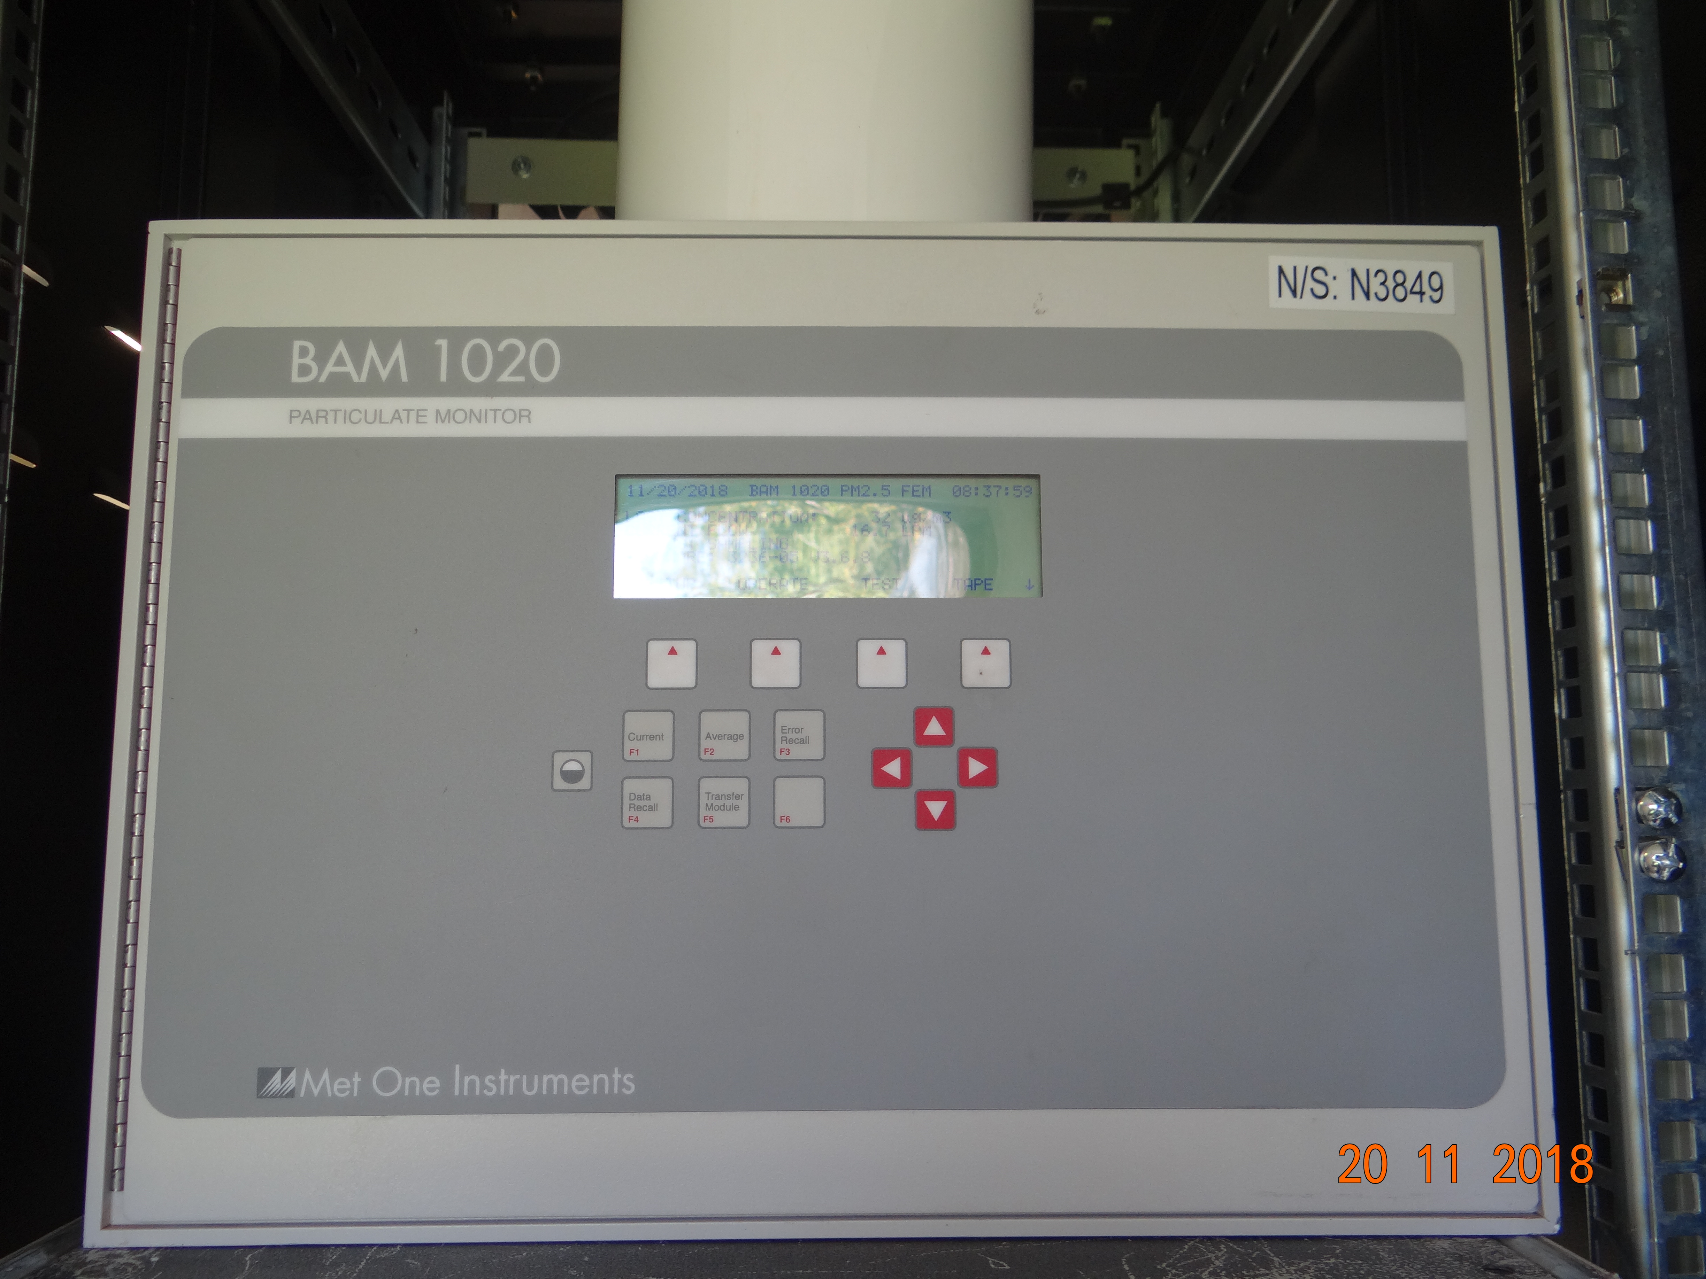  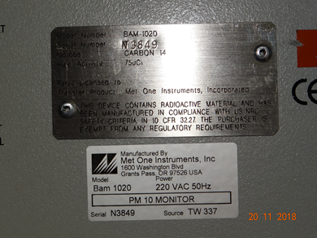  Fotografía N°3  Para que el equipo Met One BAM1020 sea considerado equipo de monitoreo EPA debe cumplir con lo establecido en la lista de Métodos Denominados de Referencia y Equivalentes publicada por la Agencia de Protección Ambiental de los Estados Unidos de Norteamérica (USEPA), en este caso en particular el equipo debe cumplir con criterios para el método de equivalencia EQPM-0798-122. El análisis de los requisitos se presenta a continuación:  Se constató en terreno que el equipo se encuentra operando con un cabezal marca Met One Instruments, Inc. Sampling Inlet Part. BX-802 (Fotografía N°4), y operando a un promedio de 24 horas, conforme con lo que se establece en el método de equivalencia.  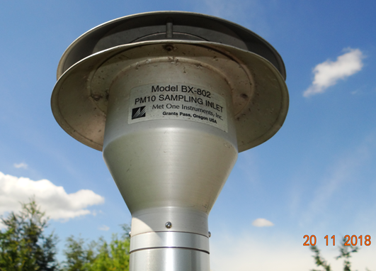  Fotografía N°4  Se constató en terreno que el equipo de MP10 está equipado con un sensor combinado “Temp/Barometric Pressure”, marca Met One (ver Fotografía N°5) el cual corresponde a un sensor meteorológico modelo BX-592, de acuerdo a lo establecido por el método de equivalencia.  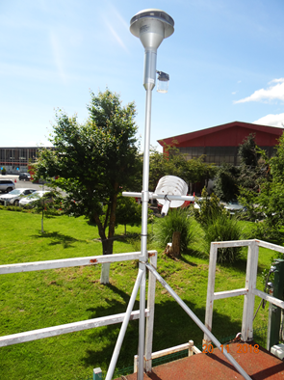  Fotografía N°5  En la inspección se solicitó al operador de la estación, perteneciente a la empresa Algoritmos, que pudiese extraer los datos de configuración del equipo de MP10; así como los datos de concentración. De la revisión del reporte de configuraciones del equipo BAM1020 número de serie N3849, se pudo constatar que el Smart Inlet Heater modelo BX-830, está configurado a un 35% de humedad relativa y posee el control de temperatura Delta-T desactivado, de acuerdo a lo establecido para el método de equivalencia.  El equipo debe estar configurado para operar con un flujo de 16,7 Lpm, lo cual fue verificado conforme en la inspección, con una desviación dentro del rango aceptable de ±10%, a través de una medición de flujo realizada por el fiscalizador, de la cual se obtuvieron los siguientes resultados:  Tabla N°3 Calibración de flujo por parte de la SMA  La medición de flujo en el equipo Met One BAM1020 indica que éste se encontraba operando con una desviación del 0% con respecto al valor óptimo que indica el fabricante (16,7 Lpm). De acuerdo a lo anterior, el valor se encuentra dentro del rango especificado por la EPA al cual hace referencia el fabricante en el manual del equipo a ± 5%, y dentro del rango exigido de ±10% de acuerdo al artículo 11° del D.S. N°61/2008, modificado por el D.S. N°30/2009 del MINSAL.  Además de acuerdo al método de equivalencia el equipo debe tener las siguientes configuraciones:  - Tiempo de medición (COUNT TIME) de 4 minutos, junto con el tiempo de muestreo (BAM SAMPLE) de 50 minutos, lo cual fue verificado en las configuraciones del equipo conformemente (COUNT TIME= 4 y BAM SAMPLE=50).  - Adicionalmente, debe estar configurado en la opción para muestrear en condiciones reales e informar en condiciones estándar , lo cual fue verificado conformemente (FLOW TYPE=ACTUAL y CONC TYPE=STD)  Por lo tanto, se verifica que el tipo de equipo utilizado para medir MP10 cumple con los requisitos establecidos en el método de referencia.
  Equipo | Marca | Modelo | Serie | Método de Referencia o Equivalente EPA
  Monitor MP10 | Met One | BAM-1020 | N3849 | EQPM-0798-122
  Cabezal | Met One | BX-802 | -- | EQPM-0798-122
  Equipo | Marca/  modelo/N° serie | Fecha | Calibrador | Flujo  (Lpm) | Desviación (%)
  Monitor MP10 | Met One/ BAM1020/ N3849 | 20/11/2018 | BGI Tetracal, Mesalabs  N/S 144457 | 16,7 | 0
6 | R. E. N°744/2017 de la SMA.  Artículo 5° Ubicación del instrumento de medición en la estación de monitoreo.  Para la ubicación del instrumento de medición en la estación de monitoreo, se deberán considerar los siguientes criterios:  a) El cabezal del instrumento de medición de MP10 debe ubicarse a una distancia mayor o igual a diez metros de la línea de goteo de un grupo de árboles, y mayor o igual a veinte metros cuando un grupo de árboles actúen como obstrucción de la libre circulación del flujo de aire; | En las direcciones este (E), sureste (SE), suroeste (SO) y oeste (O) a 8, 6, 18 y 15 metros del cabezal, respectivamente, se localizan árboles de menor tamaño, los que por sus dimensiones, al momento de la inspección y por lo constatado por el fiscalizador, no constituyen un obstáculo a la libre circulación de los vientos, sin embargo, se debe controlar periódicamente su altura para evitar dicha situación.
6 | b) El cabezal del instrumento de medición de MP10 no debe tener obstrucciones al flujo de aire a lo menos en un arco de 270°; | El cabezal del instrumento de medición de MP10 se ubica en un sitio que no presenta obstrucciones al flujo del aire en un arco de 270° (Fotografía N°2). Por lo que se verifica el cumplimiento del criterio.
6 | c) La distancia del cabezal del instrumento de medición de MP10 respecto a obstrucciones espaciales debe ser mayor o igual a dos metros para muros u obstáculos verticales; | El cabezal del instrumento de medición de MP10 se ubica en un sitio que no presenta obstrucciones espaciales (Fotografía N°2). Por lo que se verifica el cumplimiento del criterio.
6 | d) Se deberá mantener una distancia en la horizontal de, a lo menos, dos veces la diferencia de altura entre el cabezal del instrumento de medición de MP10 y la altura máxima de un obstáculo; | No se observan edificios en altura que representen obstáculos (Fotografía N°2). Por lo que se verifica el cumplimiento del criterio.
6 | e) La distancia horizontal del cabezal del instrumento de medición de MP10 respecto a cabezales de otros equipos deberá ser mayor o igual a un metro para el caso de toma de muestras de gases a alturas similares, y mayor o igual a dos metros respecto a cabezales de equipos de alto volumen; | Se constató que en la estación existe, además, un equipo monitor de material particulado fino MP2,5 (BAM1020, número de serie M11086), ubicándose su cabezal a 2,4 metros de distancia desde el cabezal del equipo monitor de MP10 (BAM1020, número de serie N3849), superando la distancia mínima permitida, y por lo tanto, cumpliendo con la letra e) del artículo 5° de la R.E. N°744/2017 de la SMA.
6 | f) El cabezal del instrumento de medición de MP10 se deberá ubicar a una altura mayor o igual a dos metros y menor o igual a quince metros sobre el nivel del suelo. La altura del cabezal del instrumento de medición dependerá de la altura de las edificaciones u obstáculos circundantes, considerando una mayor altura del cabezal o toma muestra cuando existan construcciones en altura alrededor de la estación de monitoreo. | El sistema de toma de muestra (cabezal) se ubica a 2,3 metros de altura sobre el techo de la estación y a 4,7 metros sobre el suelo, constatándose el cumplimiento del punto f) del artículo 5° de la R.E. N° 744/2017 de la SMA.  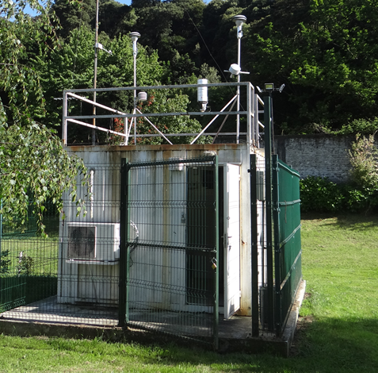  2,3 m  4,7 m  Fotografía N°6
7 | Artículo Transitorio R. E. N°744/2017 de la SMA.  Cumplimiento del D.S. N°61/2008, modificado por D.S. N°30/2009 del MINSAL. Título I Disposiciones Generales: artículo 2°. | El equipo de monitoreo de calidad del aire de MP10 se mantiene sincronizado, de acuerdo a la hora oficial de Chile continental de invierno (GMT-4). En la visita a la estación se confirma la hora del equipo instalado.  De acuerdo a lo verificado en terreno, se da por conforme el requisito establecido en este punto.
8 | Artículo Transitorio R. E. N°744/2017 de la SMA.  Cumplimiento del D.S. N°61/2008, modificado por D.S. N°30/2009 del MINSAL. Título II De las Instalaciones, Instrumental e Insumos: artículo 4°. | La estación cumple con los requisitos de estar construida en material sólido y resistente a las condiciones climáticas imperantes del lugar (Fotografía N°6). La estación Ñielol se ubica al interior del recinto deportivo Ñielol, en la comuna de Temuco, y tiene un cerco perimetral que impide el acceso a terceros.  De acuerdo a lo verificado en terreno, se da por conforme el requisito establecido en este punto.
9 | Artículo Transitorio R. E. N°744/2017 de la SMA.  Cumplimiento del D.S. N°61/2008, modificado por D.S. N°30/2009 del MINSAL. Título II De las Instalaciones, Instrumental e Insumos: artículo 7°. | En la estación se mantiene un registro de los parámetros operacionales del equipo de MP10 (Fotografía N°7), el registro es completado en cada visita por el operador, en una bitácora destinada para este fin.  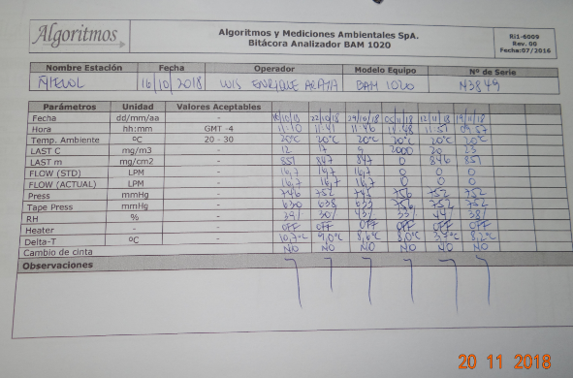  Fotografía N°7
10 | Artículo Transitorio R. E. N°744/2017 de la SMA.  Cumplimiento del D.S. N°61/2008, modificado por D.S. N°30/2009 del MINSAL. Título II De las Instalaciones, Instrumental e Insumos: artículo 8°. | En la estación se mantiene un libro foliado o bitácora (Fotografía N°8), la que es completada en cada visita de acuerdo a lo establecido en el artículo 8° del D.S. N° 61/2008, modificado por D.S. N° 30/2009, del MINSAL    Fotografía N°8  De acuerdo a lo verificado en terreno, se da por conforme el requisito establecido en este punto.
11 | Artículo Transitorio R. E. N°744/2017 de la SMA.  Cumplimiento del D.S. N°61/2008, modificado por D.S. N°30/2009 del MINSAL. Título II De las Instalaciones, Instrumental e Insumos: artículo 9°. | La estación se encuentra climatizada por un sistema de aire acondicionado, que al momento de la inspección registraba 20°C. Cabe mencionar que el artículo 9° del D.S. N° 61/2008 del MINSAL exige que la temperatura del aire acondicionado dentro de la caseta se mantenga entre los 20 y 30°C, lo que se verifica conforme.
12 | Artículo Transitorio R. E. N°744/2017 de la SMA.  Cumplimiento del D.S. N°61/2008, modificado por D.S. N°30/2009 del MINSAL. Título II De las Instalaciones, Instrumental e Insumos: artículo 10°. A lo menos una vez al año debe realizarse un chequeo de señales de transmisión de los sistemas y subsistemas contenidos en las estaciones de monitoreo… | Con respecto a las señales entre el equipo Met One BAM-1020 número de serie N3849, y el datalogger, se revisaron los registros en la estación en los que se evidenciaba que éstas son verificadas una vez al mes en una ficha estándar de mantenciones (Fotografía N°9) realizadas al equipo. A continuación en la Tabla N°4 se presenta una compilación de los resultados de las últimas calibraciones análogas realizadas al equipo.  Tabla N°4 Ficha de última verificación de salidas análogas  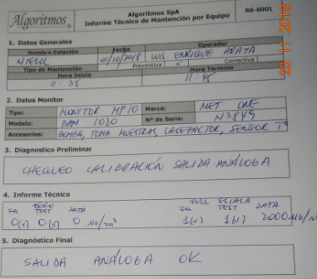  Fotografía N°9  Además, se solicitó al operador de la estación los datos almacenados por el equipo y datalogger, los cuales fueron extraídos para el período comprendido entre el 21 de mayo de 2018 y el 20 de noviembre de 2018, para lo cual se constató correspondencia entre ambos registros (Gráfico N°1). De la misma forma se verificó la concordancia entre éstos y los datos reportados por el titular en la página del SINCA, los cuales correspondían a los registros extraídos durante la inspección.  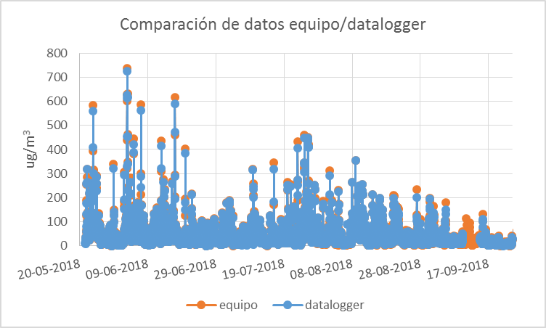  Grafico N° 1 Comparación de datos del equipo y datalogger  De acuerdo a lo verificado en terreno, se da por conforme el requisito establecido en este punto.
  Fecha | 05-11-2018 |  | 01-10-2018 |  | 04-09-2018 |  | 06-08-2018 |  | 06-07-2018 |  | 11-06-2018
  Equipo (v) | 0 | 1 | 0 | 1 | 0 | 1 | 0 | 1 | 0 | 1 | 0 | 1
  Téster (v) | 0 | 1 | 0 | 1 | 0 | 1 | 0 | 1 | 0 | 1 | 0 | 1
  Datalogger (ug/m³) | 0 | 2000 | 0 | 2000 | 0 | 2000 | 0 | 2000 | 0 | 2000 | 0 | 2000
13 | Artículo Transitorio R. E. N°744/2017 de la SMA.  Cumplimiento del D.S. N°61/2008, modificado por D.S. N°30/2009 del MINSAL. Título II De las Instalaciones, Instrumental e Insumos: artículo 11°.  a) Calibración de flujos y presiones en los analizadores de gases, muestreadores de material particulado y en los sistemas de calibración de gases, a lo menos una vez al año y cada vez que se realice una intervención mayor que implique desarme o reemplazo de partes de estos equipos, utilizando para tal efecto un patrón con certificación vigente. La exactitud máxima permitida entre el patrón y el equipo calibrado es de un 10%. Un porcentaje mayor obliga a hacer ajustes. En todo caso, si las calibraciones antes señaladas tienen una frecuencia mayor, definida por el fabricante, se deberán observar dichas frecuencias. | Según lo indicado por el operador y la revisión de la bitácora por parte del fiscalizador, las calibraciones cumplen con la frecuencia exigida de al menos una vez al año. Los parámetros del equipo se revisan una vez a la semana, y son ajustados cuando es necesario de acuerdo a la exactitud máxima, equivalente a un 10%, permitida entre el patrón y el equipo calibrado según el D.S. N°61/2008, modificado por D.S. N°30/2009 del MINSAL.  El registro de la última calibración de flujo realizada al equipo BAM1020 número de serie N3849, fue con fecha 5 de noviembre de 2018, en dicho registro se indica que el equipo se encontraba operando con un flujo de 16,8 Lpm, es decir, con una desviación de 0,5% con respecto al valor óptimo (16,7 Lpm), el cual se ajusta a 16,7 Lpm (con un desvío de 0%). La calibración se realizó con el patrón BGI modelo DELTACAL, número de serie 1437, verificándose mediante su certificado que fue calibrado con fecha de 10 de julio de 2018 (Fotografía N°10). De acuerdo a lo anterior, dicha calibración se encontraba vigentes al momento de la medición.  Fotografía N°10  A continuación en la Tabla N°5 se presenta un resumen de las calibraciones realizadas al equipo BAM1020 número de serie N3849 desde el comienzo de su operación en abril del 2018 a la fecha, observándose errores inferiores al 5% y 10% exigidos como error máximo por el fabricante y en el D.S. N°61/2008, modificado por D.S. N°30/2009 del MINSAL, respectivamente.  Tabla N°5 Calibraciones anuales de flujo (Lpm)  De acuerdo a lo verificado en terreno, se da por conforme el requisito establecido en este punto.
  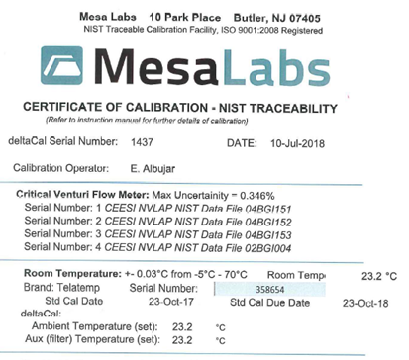
  Certificado patrón BGI modelo DELTACAL, número de serie 1437
  Fecha | Hora inicio | Flujo deseado  (Lpm) | Flujo sin calibrar  (Lpm) | Error (%) | Hora calib. | Flujo calibrado  (Lpm) | Error (%)
  05-11-18 | 10:50 | 15 | 15,1 | 0,6 | 10:55 | 15 | 0
  05-11-18 | 10:56 | 18,4 | 18,5 | 0,5 | 11:01 | 18,4 | 0
  05-11-18 | 11:02 | 16,6 | 16,8 | 0,5 | 11:07 | 16,7 | 0
  17-07-18 | 15:15 | 15 | 15,3 | 2,0 | 15:20 | 15 | 0
  17-07-18 | 15:21 | 18,4 | 18,6 | 1,0 | 15:25 | 18,4 | 0
  17-07-18 | 15:26 | 16,6 | 17,0 | 1,7 | 15:30 | 16,7 | 0
  25-01-18 | 15:10 | 15 | 15,2 | 1,3 | 15:15 | 15 | 0
  25-01-18 | 15:16 | 18,4 | 18,6 | 1,0 | 15:21 | 18,4 | 0
  25-01-18 | 15:22 | 16,6 | 16,9 | 1,1 | 15:26 | 16,7 | 0
  20-07-17 | 16:20 | 15 | 15,1 | 0,6 | 16:25 | 15 | 0
  20-07-17 | 16:26 | 18,4 | 18,5 | 0,5 | 16:31 | 18,4 | 0
  20-07-17 | 16:32 | 16,6 | 16,8 | 0,5 | 16:36 | 16,7 | 0
14 | Artículo Transitorio R. E. N°744/2017 de la SMA.  Cumplimiento del D.S. N°61/2008, modificado por D.S. N°30/2009 del MINSAL. Título II De las Instalaciones, Instrumental e Insumos: artículo 11°.  b) Calibración de medidores y/o sensores meteorológicos, con una frecuencia no superior a un año. Si las condiciones ambientales a las que dichos sensores están expuestos son muy desfavorables para el buen funcionamiento de los medidores, se deberá hacer la calibración a intervalos menores, según determine la autoridad sanitaria, sobre la base de las condiciones concretas existentes. | De acuerdo a lo revisado en los registros de las calibraciones, la última calibración a los sensores meteorológicos, fue realizada por la empresa Algoritmos S.A. y se llevó a cabo el día 5 de noviembre de 2018, es decir, al momento de la inspección estas calibraciones se encontraban vigentes de acuerdo a la periodicidad exigida en la letra b) del artículo 11° del D.S. N°61/2008, modificado por D.S. N°30/2009 del MINSAL. La ficha de calibración (Fotografía N°11) indica que ésta se realizó con el patrón BGI modelo DELTACAL, número de serie 1437, para el cual se verificó a través de su certificado de patrón (Fotografía N°10) que la fecha de su última calibración fue el día 10 de julio de 2018, por lo tanto se encontraba vigente al momento de la última calibración de los sensores meteorológicos.  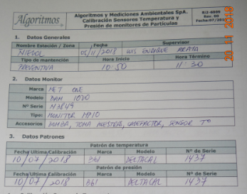  Fotografía N°11  Un resumen de las calibraciones a los sensores meteorológicos se presenta a continuación en la Tabla N°6.  Tabla N°6 Calibración de sensores meteorológicos  De acuerdo a lo verificado en terreno, se da por conforme el requisito establecido en este punto.
  Fecha | Sensor | Patrón  Marca/  Modelo/  N° Serie | T°  deseada | Valor sin calibrar | Error | Valor calibrado
  05-11-18 | Temperatura | BGI/  DELTACAL/  1437 | 15,7 °C | 15,3 °C |  | 15,7 °C
  05-11-18 | Presión Barométrica | BGI/  DELTACAL/  1437 | 756  mmHg | 756  mmHg | 0% | No se realiza ajuste
  17-07-18 | Temperatura | BGI/  DELTACAL/  149323 | 8,0 °C | 7,8 °C | 2,5% | 8,0 °C
  17-07-18 | Presión Barométrica | BGI/  DELTACAL/  149323 | 753 mmHg | 754  mmHg | 0,1% | 753  mmHg
  25-01-18 | Temperatura | BGI/  DELTACAL/  1460 | 24,7 °C | 25,2 °C | 2,0% | 24,7°C
  25-01-18 | Presión Barométrica | BGI/  DELTACAL/  1460 | 747  mmHg | 747  mmHg | 0% | --
  20-07-17 | Temperatura | BGI/  DELTACAL/  1437 | 13,6 °C | 12,9 °C | 5,1% | 13,6 °C
  20-07-17 | Presión Barométrica | BGI/  DELTACAL/  1437 | 754 mmHg | 753  mmHg | 0,1% | 754  mmHg
15 | Artículo Transitorio R. E. N°744/2017 de la SMA.  Cumplimiento del D.S. N°61/2008, modificado por D.S. N°30/2009 del MINSAL. Título II De las Instalaciones, Instrumental e Insumos: artículo 12°. Con el objeto de asegurar el correcto registro y seguimiento de las obligaciones establecidas en los artículos 10 y 11, precedentes, se deberá mantener, en la estación de monitoreo, una ficha de calibración y una ficha de mantención para los elementos allí regulados.  - Ficha de calibraciones: | En la inspección se solicitó al operador los registros de las calibraciones realizadas al equipo, así como los correspondientes certificados de los patrones utilizados, éstos últimos no se encontraban en la estación al momento de la inspección, sin embargo, fueron enviados posteriormente en formato digital. Con respecto a los contenidos que figuran en las fichas utilizadas para el registro de las calibraciones, se constató lo siguiente:  Tabla N° 7 Verificación del contenido de la Ficha de Calibración  De acuerdo a lo constatado en terreno, en la estación se mantiene registro de las calibraciones realizadas al equipo, las cuales contienen todos los parámetros exigidos en la letra a) del artículo 12° del D.S. N°61/2008 del MINSAL, sin embargo, no se mantiene copia física de los certificados de los patrones utilizados en ellas.
  Contenido exigido en el artículo 12° del D.S. N°61/2008 del MINSAL | Observación al cumplimiento
  Identificación del equipo calibrado | Conforme
  Nombre de la empresa, laboratorio o personal que realiza la calibración | Conforme
  Fecha de realización | Conforme
  Hora de inicio y de término de la calibración | Conforme
  Identificación del operador | Conforme
  Definición del patrón utilizado, de acuerdo al artículo 2º | Conforme
  Condiciones ambientales, como mínimo la temperatura ambiental | Conforme
  Cuadro comparativo con valores patrones o nominales | Conforme
  Cálculo de la exactitud del equipo calibrado | Conforme
16 | Artículo Transitorio R. E. N°744/2017 de la SMA.  Cumplimiento del D.S. N°61/2008, modificado por D.S. N°30/2009 del MINSAL. Título II De las Instalaciones, Instrumental e Insumos: artículo 12°. Con el objeto de asegurar el correcto registro y seguimiento de las obligaciones establecidas en los artículos 10 y 11, precedentes, se deberá mantener, en la estación de monitoreo, una ficha de calibración y una ficha de mantención para los elementos allí regulados.  b) Ficha de mantención: | En la inspección se solicitó al operador los registros de las mantenciones realizadas al equipo, las cuales se encontraban archivadas en la estación. Con respecto a los contenidos que figuran en las fichas utilizadas para el registro de las mantenciones, se constató lo siguiente:  Tabla N° 8 Verificación del contenido de la Ficha de Mantención  De acuerdo a lo constatado en terreno, los registros de las mantenciones se encuentran debidamente archivados en la estación en sus respectivas fichas de acuerdo al contenido mínimo exigido en el artículo 12° del D.S. N°61/2008 del MINSAL.
  Contenido exigido en el artículo 12° del D.S. N°61/2008 del MINSAL | Observación al cumplimiento
  Identificación del equipo al cual se le realizó la mantención | Conforme
  Nombre de la empresa, laboratorio o personal que realiza la mantención | Conforme
  Fecha de realización | Conforme
  Hora de inicio y de término de la mantención. Especificar si la mantención es causa de pérdida de datos | Conforme
  Definición de si la mantención es preventiva o correctiva | Conforme
  Calibración preliminar del equipo | Conforme
  Diagnóstico preliminar del equipo. | Conforme
  Detalle del trabajo efectuado con el equipo | Conforme
  Resultados de la calibración final del equipo | Conforme
  Diagnóstico final del equipo. | Conforme
17 | Artículo Transitorio R. E. N°744/2017 de la SMA.  Cumplimiento del D.S. N°61/2008, modificado por D.S. N°30/2009 del MINSAL. Título III De las Instalaciones, Instrumental e Insumos: artículo 15°. El personal de instrumentación debe pertenecer a alguna de las siguientes tres áreas y poseer la calificación que, en cada caso, se indica:  - Supervisor de mantención y operación.  - Instrumentista especializado  - Operador | La revisión de currículos, enviados por el MMA, correspondientes al personal que tiene directa relación con la supervisión, operación y mantención de la estación Ñielol, se resume en la siguiente tabla:  Tabla N° 9: Descripción del personal encargado de la operación de la estación  De acuerdo al artículo 4° del D.S. N° 38/2013 del MMA, en el cual se establecen los requisitos para la autorización de los Inspectores Ambientales, se realizó de manera referencial la revisión de cada currículo y su función, a través de lo que se pudo concluir que la experiencia y nivel académico del Supervisor, del instrumentista especializado y del operador está de acuerdo a los requisitos establecidos. No obstante lo expuesto y mientras no se encuentre desarrollado el alcance para calidad del aire como parte del proceso de autorización de entidades técnicas, se aceptará como operadores de estaciones de monitoreo a profesionales con la calificación técnica sobre la materia.
  Cargo | Estudios | Experiencia | Descripción
  Supervisor de operación y mantención | Ingeniero en ejecución Ambiental | >10 años | Gestionar y Planificar la Instalación, Puesta en Marcha, Mantención, Operación y Calibración de las estaciones de monitoreo de Calidad del Aire y Monitoreo Continuo de Emisiones, gestión de Personal y recursos necesarios para el buen funcionamiento de las Operaciones.
  Instrumentista especializado | Técnico en electrónica | >3 años | Instrumentista encargado de Red SIVICA.  Técnico de laboratorio de Mantención encargado de coordinar revisión de equipos pertenecientes a la Red SIVICA.
  Operador | Ingeniero Electrónico | >3 años | Operador Zona Sur, Red de Monitoreo Ambiental.  Mantención, Operación y Calibración de las estaciones de monitoreo de Calidad del Aire y Monitoreo Continuo de Emisiones.

CONCLUSIONES.

La actividad de verificación de la estación Ñielol como EMRP para MP10, consideró las exigencias asociadas a Norma de Calidad Primaria para Material Particulado Respirable MP10, D.S. N°59/1998 MINSEGPRES, la Resolución Exenta N° 744/2017 de la SMA y el D.S. N°61/2008, modificado por D.S. N°30/2009 del MINSAL, en relación al cumplimiento de las condiciones para otorgar la Representatividad Poblacional para la estación de monitoreo de material particulado respirable (MP10).
Del total de exigencias verificadas, se identificaron los siguientes hallazgos:
N° | Exigencia asociada | Hallazgos:
4 | Artículo 1° de la R.E. N°106/2013 de la SMA. Numeral 3) Distancia de fuentes emisoras de material particulado. Se debe evitar la instalación de la estación contigua a fuentes que distorsionen la medición de la norma de calidad específica, como el área contigua a carreteras, acopios de material, fuentes industriales y/o megafuentes, o sitios emisores de polvo. En el caso de fuentes de combustión en base a carbón, leña o petróleo, y otras fuentes fijas similares, la estación se debe emplazar a más de 50 metros de ellas. | Cabe señalar que al momento de la visita el fiscalizador constató que en las direcciones este (E), sureste (SE), suroeste (SO) y oeste (O) se localizan árboles a distancias medidas desde el cabezal de: 8, 6, 18 y 15 m, respectivamente, a los cuales se le debe controlar de forma periódica su altura para evitar que éstos constituyan una obstrucción de la libre circulación de los vientos y al correcto funcionamiento del equipo de MP10.  De acuerdo a los antecedentes recopilados al momento de la inspección, se constató que se cumple el criterio establecido en este punto pero es necesario controlar la altura de los arboles periódicamente.

A partir de la evaluación de la EMRP por MP10, se constató que la estación de calidad del aire Ñielol se encuentra emplazada en un área habitada en un radio de 2 kilómetros, utiliza un equipo de medición de material particulado MP10 que se encuentra dentro del listado de métodos de la EPA, cuenta con una exposición óptima del cabezal del equipo a la atmósfera y mantiene una distancia adecuada a fuentes de emisiones, equipos y obstrucciones. Además, el informe de fiscalización da cuenta de la correcta operación, mantención y calibración del equipo de medición de MP10. No obstante, cabe señalar que se debe controlar periódicamente la altura de los árboles localizados alrededor de la estación a modo de evitar que éstos constituyan una obstrucción de la libre circulación de los vientos y al correcto funcionamiento del equipo. Por lo anterior, se concluye que la estación da cumplimiento a los criterios de emplazamiento para calificar estaciones de monitoreo de material particulado MP10 como de representatividad
En virtud de lo anterior, la representatividad poblacional para MP10 de la estación Ñielol, deberá ser otorgada a partir del día 20 de julio de 2017.

Cabe señalar que la representatividad poblacional para MP10 podrá ser reevaluada en el caso de que se verifiquen desviaciones de los criterios establecidos, y que afecten la veracidad de los datos medidos para MP10, por lo anterior la estación podría perder su calidad de EMRP por dicho contaminante.

DOCUMENTACIÓN SOLICITADA Y RECEPCIONADA.

N° | N° de Documento y Fecha | Documentos solicitados | Plazo de entrega | Documento/  Fecha entrega | Observaciones
1 | Solicitado por correo electrónico el día 20 de septiembre 2018 | Ficha con antecedentes para otorgamiento de Representatividad Poblacional estación Ñielol | N/A | Remitido por correo electrónico el día 24 de octubre de 2018 | --

ANEXOS.

N° Anexo | Nombre Anexo
1 | Oficio N°171108 del 20 de junio de 2017 del Ministerio del Medio Ambiente (MMA).
2 | Oficio N° 190225 del 23 de enero de 2019 del Ministerio del Medio Ambiente (MMA).
3 | Acta de inspección

https://www.epa.gov/sites/production/files/2018-12/documents/amtic_list_dec_2018_update_1.pdf

